Батиева Гульмира Камаловна,
мемлекеттік арнаулы (коррекциялық)
№33 «Ақбота» бөбекжай-балабақшасы
тәрбиеші
Оңтүстік Қазақстан облысы, Шымкент қаласы

Маша и три Медведя

Интеграция образовательных областей: Познание.Комуникация. Соцализация. Безопасность.
Предварительная работа.
Познание: рассматривание иллюстраций, просмотр сказки «Маша и три Медведя»
Комуникация: беседа о сказках.
Социализация: подвижная игра.
Цель:
Научить детей лепке, предметов одинаковой формы, но разной величины,
Закрепить приемы расскатывания, сплющивания, углубления путем вдавливания, выравнивания краев пальцами,
Развивать цветоразличение,
Раздвигать глазодвигательную функцию и пространственное восприятие,
Мелкую и общую моторику: развивать слуховое и зрительное ивнимание,
Обогащать словарный запас детей.
Развивать творческое воображение.
Материал:
Доски для лепки, пластилин, влажная салфетка для детей, аудиозапись релаксирующая музыка, видео проектор.
Этапы деятельности | Действия воспитателя | Действия детей
Мотивационно – побудительный | - Ребята, посмотрите, какой сегодня необычный день, к нам пришли гости. Давайте поздороваемся с ними.  Действительно сегодня замечательный день давайте сегодня весело проведём день и отправимся в путешествие на лесную полянку.  -Ой, ребята, послушайте, пожалуйста, что это за звук? (слышится звук кукушки)  посмотрите, кукушка – оставила нам на волшебной полянке интересные задания, давайте посмотрим.  - дети встаньте, пожалуйста, по группам и выполним задание кукушки.  - Как замечательно это же волшебные сказочки, какие сказки у вас получились?  - А давайте сегодня оживим сказку «Три медведя».  Тогда пройдём в наш кинозал, и вы мне поможете, оживить сказку волшебными словами.  Подходит к экрану произносит:  - Раз, два, три картинка оживи! | Дети заходят под музыку «В гостях у сказки». Становятся полукругом.  - Здравствуй, солнце золотое!  Здравствуй, небо голубое!  Здравствуй, милый детский сад!  И тебя я видеть рад  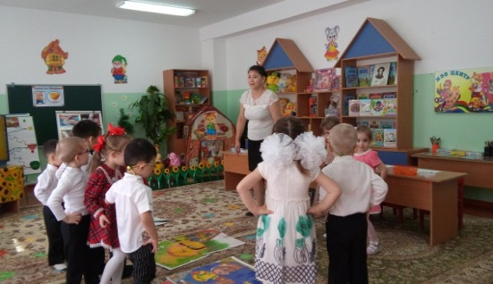  «Репка», «Колобок», «Три медведя».  -Да!  Смотрят сказку.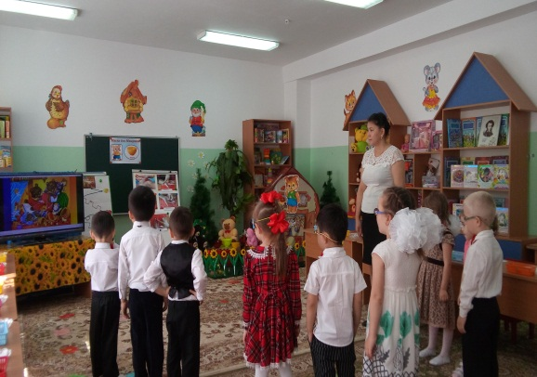
Организационно – поисковый | После просмотра: - Дети наши глазки немного устали давайте поможем нашим глазкам отдохнуть:  Мы ладошки раскроем, один глазик прикроем,  А затем второй закроем, немножко отдохнём  И опять смотреть начнём.  Молодцы! Вот и глазки отдохнули.  Ребята, вам сказка понравилась?  - Дети, скажите, пожалуйста, а Машенька правильно поступила?  - Почему?  Правильно, Машенька должна была извиниться и прибрать за собой.  Вдруг раздаётся рёв медвежонка.  - Ребята, кто же это так громко плачет?  -Ой, да это же Мишутка, ребята вы узнали его?  Вот чудеса-то.  Мишутка, что случилось с тобой?  Не плачь, Мишутка, детки для тебя расскажут стихотворения.  - Мишутка, не переживай мы как раз с ребятами собирались в гончарную мастерскую, пойдём с нами. Мы научим тебя лепить миску.  - Ну-у-у, Мишутка, что-то ты совсем не весел. Ребята, давайте поднимем Мишутке настроение. Исполним его любимую песенку:  Логоритмическая игра «Мишка».  Медвежонок по тропинке  Шёл и нёс грибы в корзинке.  А поскольку косолапил,  Уронил корзинку на пол.  Мишкин рёв услышал Ёжик —  Прибежал, не чуя ножек.  — Не реви, не плачь, Мишутка.  Подожди одну минутку.  Будет цел твой урожай.  Только больше — не теряй!  Ребята посмотрите к нам в гости пришли игрушки мишки поиграть с нами. Давайте посмотрим, что у них.  -Ой, у них перепутались миски, давайте поможем им.  Вот и мишутка повеселел, а теперь садитесь и посмотрите, пожалуйста, на доску.  -Ребята посмотрите у каждого медведя своя миска. Все ли миски одинаковые?  - Араби, какая миска у Михаила Ивановича?  - Максим, какая миска у Марии Ивановны?  - Алексей, какая миска у Мишутки?  - Ну, ребята, настало время потрудиться, давайте пройдём в нашу гончарную мастерскую.  - Из чего ели медведи кашу? Из мисочек. У каждого была своя миска. У папы-большая, у мамы-средняя, а у Мишутки - маленькая. Давайте подарим им много разноцветных мисочек. Как же их сделать?  - Ребята, прежде чем мы начнём с вами лепить, давайте подготовим наши ручки к работе.  - Возьмите, пожалуйста, карандашики в ручки, прижмите ладошками и начнём раскатывать:  - Ехали медведи на велосипеде, на четырёхколёсном, на трёхколёсном, на двухколёсном и приехали молодцы. Теперь наши ручки готовы к лепке мисок.  И так посмотрите на меня, сначала нужно превратить вот такой вот комочек пластилина в шар. Но шарик совсем не похож на мисочку. Правда, же? Вдавим пальчиком пластилин внутрь шара. Вот так наш комочек превратился в мисочку. Возьмите приготовленные шарики и начнём их раскатывать, вот так, давайте погреем их, дадим им тепло, чтобы пластилин стал мягким. Молодцы.  А теперь большим пальцем вдавливаем пластилин и получаем миску, выравниваем края.  В процессе лепки педагог контролирует и помогает детям.  - Молодцы, ребята! Вы все справились с заданием! Что получилось у тебя, Мишутка. Посмотрите, какая красивая миска, какого цвета Мишутка.  Алексей, а какая у тебя мисочка?  Ребята, давайте сравним, какие миски у нас получились.  А теперь, чтобы миски наши не были пустыми, мы наполним их овощным салатом:  Психомоторная гимнастика: «Капуста»  Мы капусту рубим, мы морковку трём  Мы капусту солим, мы капусту жмём.  Вот такой вкусный салат у на получился. | Выполняют движения по инструкции воспитателя.  -Да!  -Нет!  - Она разбила миску!  - Сделала беспорядок!  Заходит медвежонок и плачет:  - Да!  Мишутка:  - Машенька разбила мою миску!  Алиса:  - Медвежонок спал в берлоге  Лапу он во сне сосал…  -Я открою Вам секрет:  Для медведя, для любого  Лапа слаще всех конфет!  Араби:  - Мишка лапою мохнатой  Не спеша малину рвёт.  Ходит, ищет косолапый  Сладкий и душистый мёд.  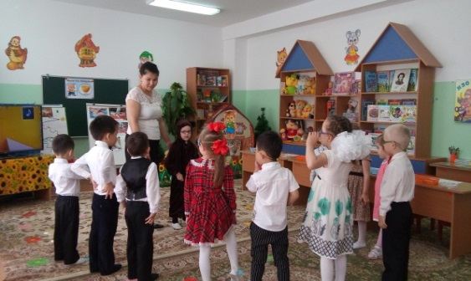  Дети выполняют движения в соответствии с текстом.  - У каждого медведя своя чашка. Чашки разные.  Араби: У Михаила Ивановича большая чашка, зелёная.  Максим: У Марии Ивановны средняя чашка, поменьше, оранжевая.  Алексей: У Мишутки маленькая чашка, жёлтая.  Дети рассаживаются за столами.  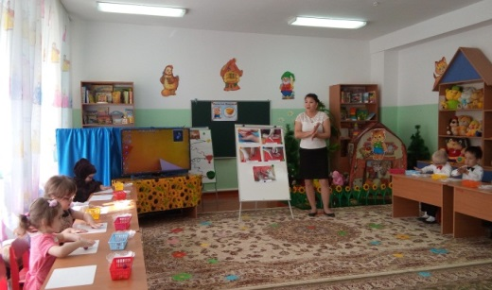  Делают разминку для пальчиков.  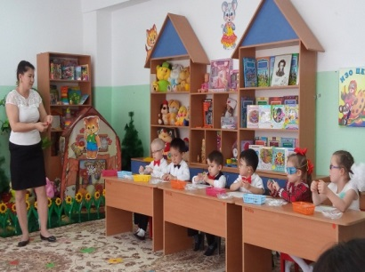  Дети смотрят, как надо лепить миску, затем лепят миски из пластилина.  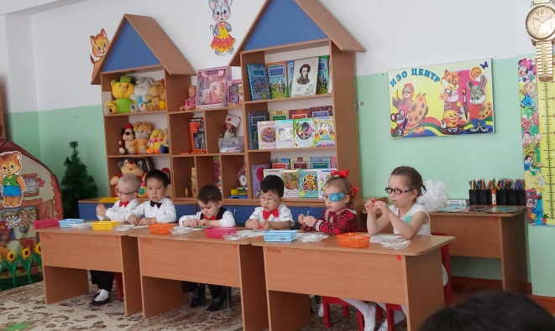  Выбирают пластилин и лепят миску.  Мишутка называет цвет.  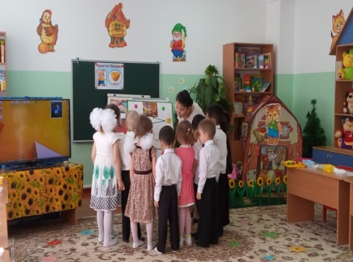  Дети выполняют психомоторную гимнастику
Рефлексивно - корригирующий | Мишутка, давай соберём наши миски тебе на поднос. Посмотрим, какие они все красивые и разные, их подари маме и папе.  Ребята, давайте покажем Мишутке дорогу домой, сядьте все ровненько и следим только глазками. Ребята, все смотрим на бабочку, у которой волшебный глаз - проводник.  - Это дорога Михаила Ивановича.  - Это дорога Настасии Петровны  - Это дорога Мишуткина.  Вот мы с вами и показали Мишутке дорогу.  -Ой, ребята, да кто же это, так громко рычит:  Заходит мама-медведица Настасия Петровна  - Вот где мой Мишутка, а его заискалась, у Мишутки время отдыхать, я должна спеть ему песенку.  Воспитатель: Уважаемая Настасия Петровна наши детки тоже устали и хотят отдохнуть, может вы, нам всем споёте?  Медведица:  -Ну хорошо.  Звучит мелодия, выполняют релаксацию.  - Спасибо, мама - медведица, вот мы отдохнули и для вас приготовили подарки - много мисок.  Медведица:  - Спасибо, и у меня есть для вас угощение, пойдёмте к нам в гости пить чай с угощениями.  -Дети, давайте попрощаемся с гостями. | Выполняют прослеживающую функцию глаз, следят за указателем.  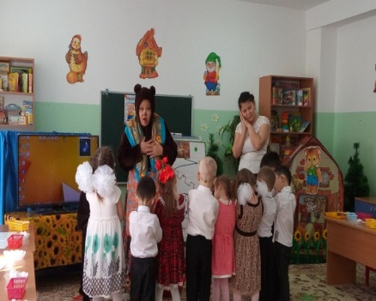  -Спасибо!  - До свидания!  Дети выходят вслед за Мишуткой под музыку «В гостях у сказке»
Ожидаемый результат:
Знать: размеры, величины, цвет и формы миски.
Иметь: представление о сказках, о материале используемом для лепки пластилине.
Уметь: работать с пластилином создавая определённую форму и размер миски, применять прилагательные большой, маленький, средний.

